Чăваш Республикин  Çěнě Шупашкар хула  администрацийě  ЙЫШĂНУ |  | Администрация  города Новочебоксарска  Чувашской Республики  ПОСТАНОВЛЕНИЕ

___________19.08.2024 № 1179__________

О внесении на рассмотрение Новочебоксарского городского Собрания депутатов Чувашской Республики проекта о внесении изменений в Правила землепользования и застройки в городском округе Новочебоксарск Чувашской Республики

В соответствии со статьей 33 Градостроительного кодекса Российской Федерации, Федеральным законом от 06 октября 2003 г. № 131-ФЗ «Об общих принципах организации местного самоуправления в Российской Федерации», статьей 22 Устава города Новочебоксарска Чувашской Республики, Положением о составе, порядке подготовки проекта генерального плана города Новочебоксарска и внесения в него изменений, составе и порядке подготовки планов реализации генерального плана города Новочебоксарска Чувашской Республики, утвержденным решением Новочебоксарского городского Собрания депутатов Чувашской Республики от 06.11.2008 № С 51-3, Правилами землепользования и застройки в городском округе Новочебоксарск Чувашской Республики, утвержденными решением Новочебоксарского городского Собрания депутатов Чувашской Республики от 18 декабря 2006 г. № С 18-3, на основании протокола и заключения о результатах публичных слушаний, состоявшихся 06.08.2024, администрация города Новочебоксарска Чувашской Республики п о с т а н о в л я е т:
1. Внести на рассмотрение Новочебоксарского городского Собрания депутатов Чувашской Республики проект о внесении изменений в Правила землепользования и застройки в городском округе Новочебоксарск Чувашской Республики в части территории земельных участков с кадастровыми номерами 21:02:000000:38647 и 21:02:000000:38649, на которые градостроительный регламент не установлен, заменить на территориальную зону Ж-6 – Зона застройки многоэтажными жилыми домами, согласно приложению к настоящему постановлению.
2. Сектору пресс-службы администрации города Новочебоксарска Чувашской Республики обеспечить опубликование настоящего постановления в печатных средствах массовой информации в порядке, установленном для официального опубликования муниципальных правовых актов, и разместить его на официальном сайте города Новочебоксарска в информационно-телекоммуникационной сети «Интернет».
3. Контроль за выполнением настоящего постановления возложить на заместителя главы администрации по вопросам градостроительства, ЖКХ и инфраструктуры города Новочебоксарска Чувашской Республики.
4. Настоящее постановление довести до лиц, указанных в постановлении.

Глава города Новочебоксарска  Чувашской Республики |  | М.Л. Семенов

Приложение
к постановлению администрации города Новочебоксарск
Чувашской Республики
от _____.2024 года № _____

В Правила землепользования и застройки в городском округе Новочебоксарск Чувашской Республики внести следующие изменения:

1. В статье 34 предусмотреть следующие изменения:
- в пункте 4 в карту изложить в новой редакции:
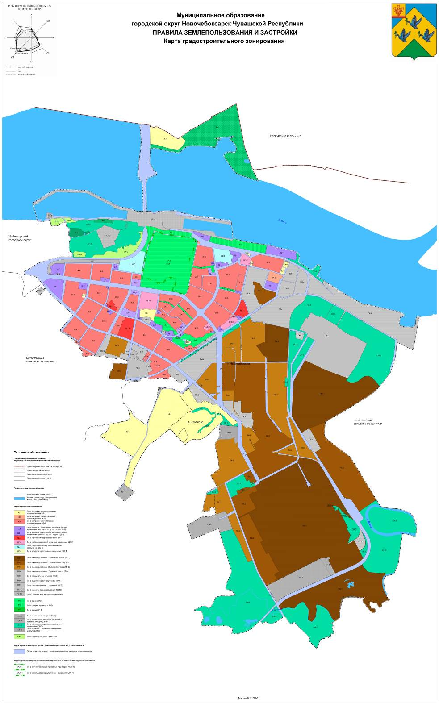
2. В статье 35 предусмотреть следующие изменения:
- в пункте 3 карту изложить в новой редакции:
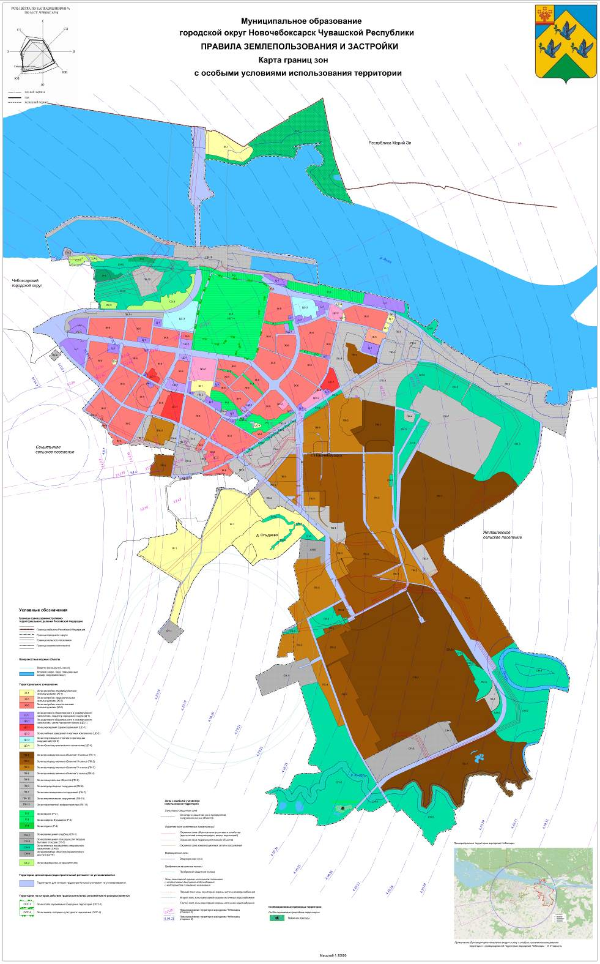

3. В статье 36 предусмотреть следующие изменения:
- в пункте 3 карту изложить в новой редакции:
